Приложение № 1
к Регламенту инициации
проектов и программ

ПРЕДЛОЖЕНИЕ
по проекту (программе)

<Предполагаемое наименование проекта (программы)>

Регистрационный номер
Дата регистрации
Тип проекта (программы)

- Инициатор проекта (программы)

ФИО инициатора проекта (программы)
Должность инициатора проекта (программы)
Контактные данные инициатора проекта (программы)

- Описание проекта (программы)

Обоснование проекта (программы)
Формальные основания для инициации проекта (программы)
Цель (цели) проекта (программы)

Показатели проекта (программы) | №  п/п | Наименование показателя | Базовое значение | Целевые значения
Результаты проекта (программы)
Способы достижения цели (целей) и основные мероприятия по проекту (программе)
Оценка длительности проекта (программы)
Оценка бюджета проекта (программы)

- Предлагаемая ролевая структура проекта (программы)

Куратор проекта (программы)
Функциональный заказчик проекта (программы)
Руководитель проекта (программы)
Перечень структурных подразделений администрации городского округа город Воронеж, муниципальных учреждений, предприятий и других участников проекта (программы)

- Дополнительные сведения по проекту (программе)

Ключевые риски и возможности проекта (программы)
Ограничения по проекту (программе)
Дополнительная информация по проекту (программе)

Инициатор проекта (программы): Должность ______________ И.О. Фамилия

«___»________________201_ г.

Директор МКУ «Агентство
управления проектами» А.О. Калтыков

Приложение № 2
к Регламенту инициации
проектов и программ

ПЕРЕЧЕНЬ
проектов и мероприятий программы

№ | Наименование проекта, мероприятия | Форма реализации | Сроки реализации | Бюджет | Результаты | Руководитель проекта, исполнитель мероприятия

Директор МКУ «Агентство
управления проектами» А.О. Калтыков

Приложение № 3
к Регламенту инициации
проектов и программ

РЕЕСТР ПРЕДЛОЖЕНИЙ

№  п/п | Наименование проекта (программы) | Параметры проекта |  |  |  | Информация о регистрации предложения |  | Статус предложения по проекту (программе) | Информация о решении Проектного комитета |  | Примечание
№  п/п | Наименование проекта (программы) | Форма реализации | Инициатор | Сроки реализации | Бюджет, млн. руб. | Дата регистрации предложения | Регистрационный номер | Статус предложения по проекту (программе) | Решение | Дата и номер документа | Примечание

Директор МКУ «Агентство
управления проектами» А.О. Калтыков

Приложение № 4
к Регламенту инициации
проектов и программ

ЗАКЛЮЧЕНИЕ
о соответствии комплекса мероприятий
критериям отбора проектов (программ)

Общие сведения о предложении по проекту (программе)
Регистрационный номер
Дата регистрации
Дата рассмотрения
Наименование проекта (программы)
Инициатор проекта (программы)
Критерии отбора программ
№ |  | Наименование критерия |  |  | Оценка |  |  |  |  |  |  |  | Комментарий
1. |  | Цели и (или) показатели, на достижение которых направлена реализация комплекса мероприятий, разнородны |  |  | Да |  | Нет |  |  | Частично
2. |  | Цели и (или) показатели, на достижение которых направлена реализация комплекса мероприятий, могут быть достигнуты, в том числе за счет использования результатов, полученных в ходе реализации комплекса мероприятий |  |  | Да |  | Нет |  |  | Частично
3. |  | Комплекс мероприятий является масштабным, то есть внутри него можно выделить несколько отдельных проектов |  |  | Да |  | Нет
Критерии отбора проектов
№ | Наименование критерия |  |  | Оценка |  |  |  |  |  |  |  |  |  | Комментарий
1. | Комплекс мероприятий соответствует понятию «проект», то есть направлен на достижение уникальных результатов в условиях временных и ресурсных ограничений |  |  | Да |  |  | Нет |  |  | Частично
2. | В реализации комплекса мероприятий задействованы несколько структурных подразделений администрации городского округа город Воронеж |  |  | Да |  |  | Нет
3. | Комплекс мероприятий направлен на достижение целей и показателей стратегического плана социально-экономического развития городского округа город Воронеж |  |  | Да |  |  | Нет
4. | Комплекс мероприятий требует тщательного планирования и контроля, так как связан с высокой степенью неопределенности и рискованности |  |  | Да |  |  | Нет
5. | Реализация комплекса мероприятий не началась или началась, но темпы хода работ позволяют инициировать и спланировать проект |  |  | Да |  |  | Нет

Сотрудник
Городского проектного офиса: Должность ______________ И.О. Фамилия

Директор МКУ «Агентство
управления проектами» А.О. Калтыков

Приложение № 5
к Регламенту инициации
проектов и программ

РЕЕСТР ПРОЕКТОВ И ПРОГРАММ

№  п/п | Регистрационный номер | Наименование проекта (программы) | Функциональный заказчик проекта  (программы) | Куратор проекта  (программы) | Руководитель проекта  (программы) | Основание для реализации проекта  (программы) | Сроки реализации проекта (программы) |  | Бюджет проекта (программы) | Статус проекта (программы) (стадия/этап) | Примечание
 |  |  |  |  |  |  | начало | окончание | Бюджет проекта (программы) | Статус проекта (программы) (стадия/этап) | Примечание

Директор МКУ «Агентство
управления проектами» А.О. Калтыков
Приложение № 6
к Регламенту инициации
проектов и программ

СХЕМА ИНИЦИАЦИИ СТРАТЕГИЧЕСКИХ ПРОЕКТОВ (ПРОГРАММ)
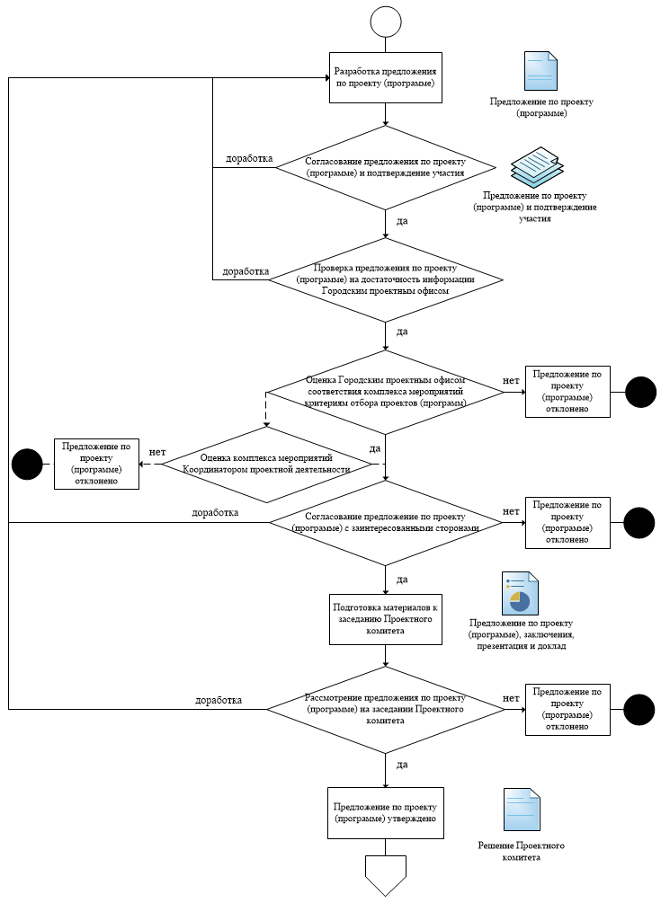

– процесс;

– процесс, в рамках которого предполагается принятие решения;

– начало процесса;

– окончание процесса;

– переход на другую стадию жизненного цикла;

– подчиненность объектов;

– не являющаяся обязательной подчиненность объектов.

Директор МКУ «Агентство
управления проектами» А.О. Калтыков

Приложение № 7
к Регламенту инициации
проектов и программ

СХЕМА ИНИЦИАЦИИ ИНФРАСТРУКТУРНЫХ ПРОЕКТОВ

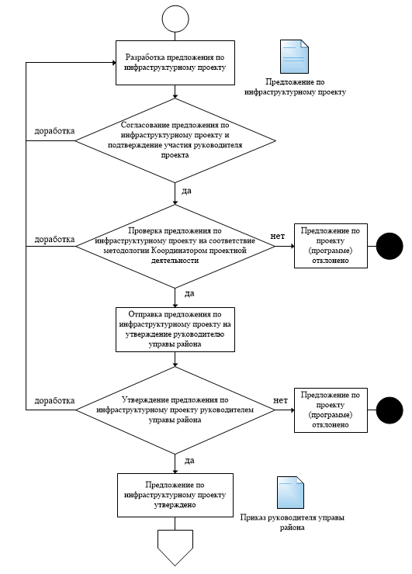

– процесс;

– процесс, в рамках которого предполагается принятие решения;

– начало процесса;

– окончание процесса;

– переход на другую стадию жизненного цикла;

– подчиненность объектов;

Директор МКУ «Агентство
управления проектами» А.О. Калтыков

